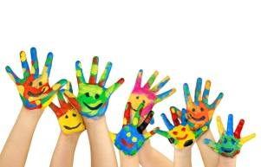

**REGISTRO ACTIVIDAD**

**NOMBRE DE LA DINÁMICA: Somos Diferentes**

**NOMBRE DOCENTE DESARROLLA LA ACTIVIDAD: Macarena Bardallo de los Ángeles.**

**DESARROLLO**

**El grupo se sentará en un corro y el profesor o profesora nombrará las distintas partes del cuerpo: los ojos, los brazos, el pelo, la boca…**

**A continuación nos pondremos delante de un espejo, veremos como somos cada uno/a y comentaremos cómo somos. Memorizaremos el aspecto de nuestra cara e identificaremos partes concretas como el pelo, la boca, la nariz, los ojos… para saber como es cada uno/a. Sobre todo serán características físicas, pero también pueden incluirse aspectos personales como la alegría (mirando al aspecto de nuestros labios, por ejemplo). Luego, dibujaremos las características de cada uno/a en una plantilla: los ojos, los brazos, el pelo, la nariz…**

**MATERIALES NECESARIOS**

**Un espejo y una plantilla del cuerpo.**

**VALORACIÓN GENERAL: ELEMENTOS POSITIVOS, DIFICULTADES Y FORMAS DE MEJORA**

**La actividad ha sido positiva, ya que nos hemos dado cuenta de los alumnos/as que presentan baja autoestima. La actividad realiza en cuatro años ha sido realizada en colaboración con la maestra de apoyo (Macarena Bardallo), siendo favorable su apoyo en la realización de dicha actividad.**